
МИНИСТЕРСТВО НАУКИ И ВЫСШЕГО ОБРАЗОВАНИЯ РОССИЙСКОЙ ФЕДЕРАЦИИ
Федеральное государственное бюджетное образовательное учреждение
высшего образования
«МИРЭА - Российский технологический университет»

РТУ МИРЭА

Институт радиоэлектроники и информатики
Кафедра геоинформационных систем

ОТЧЕТ
ПО ПРАКТИЧЕСКОЙ РАБОТЕ № 11
Синтез четырёхразрядного счётчика с параллельным
переносом между разрядами двумя способами
по дисциплине
«ИНФОРМАТИКА»

Выполнил студент группы ИКБО-52-23 | Смирнов А.Ю.

Принял  доцент кафедры ГИС, к.т.н. | Воронов Г.Б.

Практическая  работа выполнена | « » 2023 г.

«Зачтено» | « » 2023 г.

Москва 2023

СОДЕРЖАНИЕ
1 ПОСТАНОВКА ЗАДАЧИ 2
2 ПРОЕКТИРОВАНИЕ И РЕАЛИЗАЦИЯ 3
2.1 Таблица переходов счётчика 4
2.2 Проектирование оптимальных схем управления триггерами (через минимизацию при помощи карт Карно) 4
2.3 Реализация счётчика с оптимальной схемой управления 8
2.4 Реализация счётчика на преобразователе кодов 9
3 ВЫВОДЫ 10
4 ИНФОРМАЦИОННЫЕ ИСТОЧНИКИ 11

1 ПОСТАНОВКА ЗАДАЧИ
Разработать счетчик с параллельным переносом на D-триггерах двумя способами:
– с оптимальной схемой управления, выполненной на логических элементах общего базиса;
– со схемой управления, реализованной на преобразователе кодов.
В качестве исходных данных использовать индикатор CNT лабораторного
Комплекса. Протестировать работу схемы и убедиться в её правильности. Подготовить отчёт о проделанной работе и защитить её.
В соответствии с вариантом имеются следующие исходные данные:
– направление счета — вычитание;
– максимальное значение счетчика — с (12 в десятичной системе);
– шаг счета — b (11 в десятичной системе).

2 ПРОЕКТИРОВАНИЕ И РЕАЛИЗАЦИЯ

2.1 Таблица переходов счётчика
По исходным данным восстановим таблицу переходов счётчика (см. таблицу 1).
Таблица 1 – Таблица переходов счётчика
Q₃(t) | Q₂(t) | Q₁(t) | Q₀(t) | Q₃(t+1) | Q₂(t+1) | Q₁(t+1) | Q₀(t+1)
0 | 0 | 0 | 0 | 0 | 0 | 1 | 0
0 | 0 | 0 | 1 | 0 | 0 | 1 | 1
0 | 0 | 1 | 0 | 0 | 1 | 0 | 0
0 | 0 | 1 | 1 | 0 | 1 | 0 | 1
0 | 1 | 0 | 0 | 0 | 1 | 1 | 0
0 | 1 | 0 | 1 | 0 | 1 | 1 | 1
0 | 1 | 1 | 0 | 1 | 0 | 0 | 0
0 | 1 | 1 | 1 | 1 | 0 | 0 | 1
1 | 0 | 0 | 0 | 1 | 0 | 1 | 0
1 | 0 | 0 | 1 | 1 | 0 | 1 | 1
1 | 0 | 1 | 0 | 1 | 1 | 0 | 0
1 | 0 | 1 | 1 | 0 | 0 | 0 | 0
1 | 1 | 0 | 0 | 0 | 0 | 0 | 1
1 | 1 | 0 | 1 | * | * | * | *
1 | 1 | 1 | 0 | * | * | * | *
1 | 1 | 1 | 1 | * | * | * | *

2.2 Проектирование оптимальных схем управления триггерами (через минимизацию при помощи карт Карно)
Таблица переходов является частично определённой: состояния 1110 и 1111, согласно исходным данным, возникать никогда не должны, поэтому очередное состояние Q(t+1) для этих случаев интерпретируется как удобно в целях минимизации управляющей логики.
Столбцы Q_{i}(t+1) рассматриваются как самостоятельные функции от четырёх переменных и проводится их минимизация.
Также для каждой функции из двух возможных минимальных форм выбирается самая короткая.
Оценивается сложность минимальных форм, которые получатся для функции Q₃(t+1), по количеству переменных, входящих в них, и выбирается оптимальная форма. Для этого строятся необходимые карты Карно.
Q1 Q0 Q3 Q2 | 00 | 01 | 11 | 10
00
01 |  |  | 1 | 1
11 |  | * | * | *
10 | 1 | 1 |  | 1
Рисунок 1 – Карта Карно для МДНФ функции Q₃(t+1)
Из рис. 1 видно, что в случае МДНФ Q₃(t+1) будет описана при помощи 3 + 3 + 2= 8 переменных либо их отрицаний.
Выполняется аналогичная операция для МКНФ этой же функции.
Q1 Q0 Q3 Q2 | 00 | 01 | 11 | 10
00 | 0 | 0 | 0 | 0
01 | 0 | 0
11 | 0 | * | * | *
10 |  |  | 0
Рисунок 2 – Карта Карно для МКНФ функции Q₃(t+1)
Из рис. 2 видно, что в случае МДНФ Q₃(t+1) будет описана при помощи
2 + 2 + 3 = 7 переменных либо их отрицаний.
Таким образом получается, что МКНФ для Q₃(t+1) строить выгоднее, чем МДНФ. Записывается МКНФ для Q₃(t+1) (формула 1).
${Q_{3}(t+1)}_{МКНФ }=\left(Q_{3}+Q_{2}\right)*\left(\overline{Q_{2}}+Q_{1}\right)*(\overline{Q_{3}}+\overline{Q_{1}}+\overline{Q_{0}})$ (1)
Рассматривается Q₂(t+1). Строится карта Карно для записи МДНФ этой функции (рис. 3).

Q1 Q0 Q3 Q2 | 00 | 01 | 11 | 10
00 |  |  | 1 | 1
01 | 1 | 1
11 |  | * | * | *
10 |  |  |  | 1
Рисунок 3 – Карта Карно для МДНФ функции Q₂(t+1)
Оценивается сложность МДНФ: 3 + 3 + 3 = 9 переменных или их отрицаний. Строится карта Карно для записи МДНФ функции Q₂(t+1) (рис. 4).
Q1 Q0 Q3 Q2 | 00 | 01 | 11 | 10
00 | 0 | 0
01 |  |  | 0 | 0
11 | 0 | * | * | *
10 | 0 | 0 | 0
Рисунок 4 – Карта Карно для МКНФ функции Q₂(t+1)
Оценивается сложность МКНФ: 2 + 2 + 2 + 2 = 8 переменных или их отрицаний. Таким образом получается, что МКНФ для Q₂(t+1) строить выгоднее, чем МДНФ. Записывается МКНФ для Q₂(t+1) (формула 2).
${Q_{2}(t+1)}_{МКНФ }= {(Q}_{2}+Q_{1})*\left(\overline{Q_{3}}{ + Q}_{1}\right)*\left(\overline{Q_{3}+ Q_{0}}\right)*(\overline{Q_{2}+Q_{1}} )$ (2)
Рассматривается Q₁(t+1). Строится карта Карно для записи МДНФ этой функции (рис. 5).
Q1 Q0 Q3 Q2 | 00 | 01 | 11 | 10
00 | 1 | 1
01 | 1 | 1
11 |  | * | * | *
10 | 1 | 1
Рисунок 5 – Карта Карно для МДНФ функции Q₁(t+1)

Оценивается сложность МДНФ: 2 + 2 = 4 переменных или их отрицаний. Строится карта Карно для записи МКНФ функции Q₁(t+1) (рис. 6).
Q1 Q0 Q3 Q2 | 00 | 01 | 11 | 10
00 |  |  | 0 | 0
01 |  |  | 0 | 0
11 | 0 | * | * | *
10 |  |  | 0 | 0
Рисунок 6 – Карта Карно для МКНФ функции Q₁(t+1)
Оценивается сложность МКНФ: 2 + 1 = 3 переменных или их отрицаний. Таким образом получается, что МКНФ для Q₂(t+1) строить выгоднее, чем МДНФ. Записывается МКНФ для Q₁(t+1) (формула 3).
${Q_{1}(t+1)}_{МКНФ }=(\overline{Q_{3} {+ Q}_{2}})*(\overline{Q_{1}})$ (3)
Рассматривается Q₀(t+1). Строится карта Карно для записи МДНФ этой функции (рис. 7).
Q1 Q0 Q3 Q2 | 00 | 01 | 11 | 10
00 |  | 1 | 1
01 |  | 1 | 1
11 | 1 | * | * | *
10 |  | 1
Рисунок 7 – Карта Карно для МДНФ функции Q₀(t+1)
Оценивается сложность МДНФ: 2 + 2 + 2 = 6 переменных или их отрицаний. Строится карта Карно для записи МКНФ функции Q₁(t+1) (рис. 8).

Q1 Q0 Q3 Q2 | 00 | 01 | 11 | 10
00 | 0 |  |  | 0
01 | 0 |  |  | 0
11 |  | * | * | *
10 | 0 |  | 0 | 0
Рисунок 8 – Карта Карно для МКНФ функции Q₀(t+1)
Оценивается сложность МКНФ: 2 + 2 + 2 = 6 переменных или их отрицаний. Таким образом получается, что количество переменных в МДНФ для Q₀(t+1) и в МКНФ для Q₀(t+1) равное количество, поэтому нет разницы какую функцию строить. Записывается МКНФ для Q₀(t+1) (формула 4).
${{ Q}_{0}(t+1)}_{МКНФ }={(Q}_{0}+ Q_{2})*(\overline{Q_{3}}+\overline{Q_{1}})*(Q_{3}+Q_{0})$ (4)

2.3 Реализация счётчика с оптимальной схемой управления
При помощи полученных формул выполняется реализация схем управления для триггеров счётчика (рис. 9).
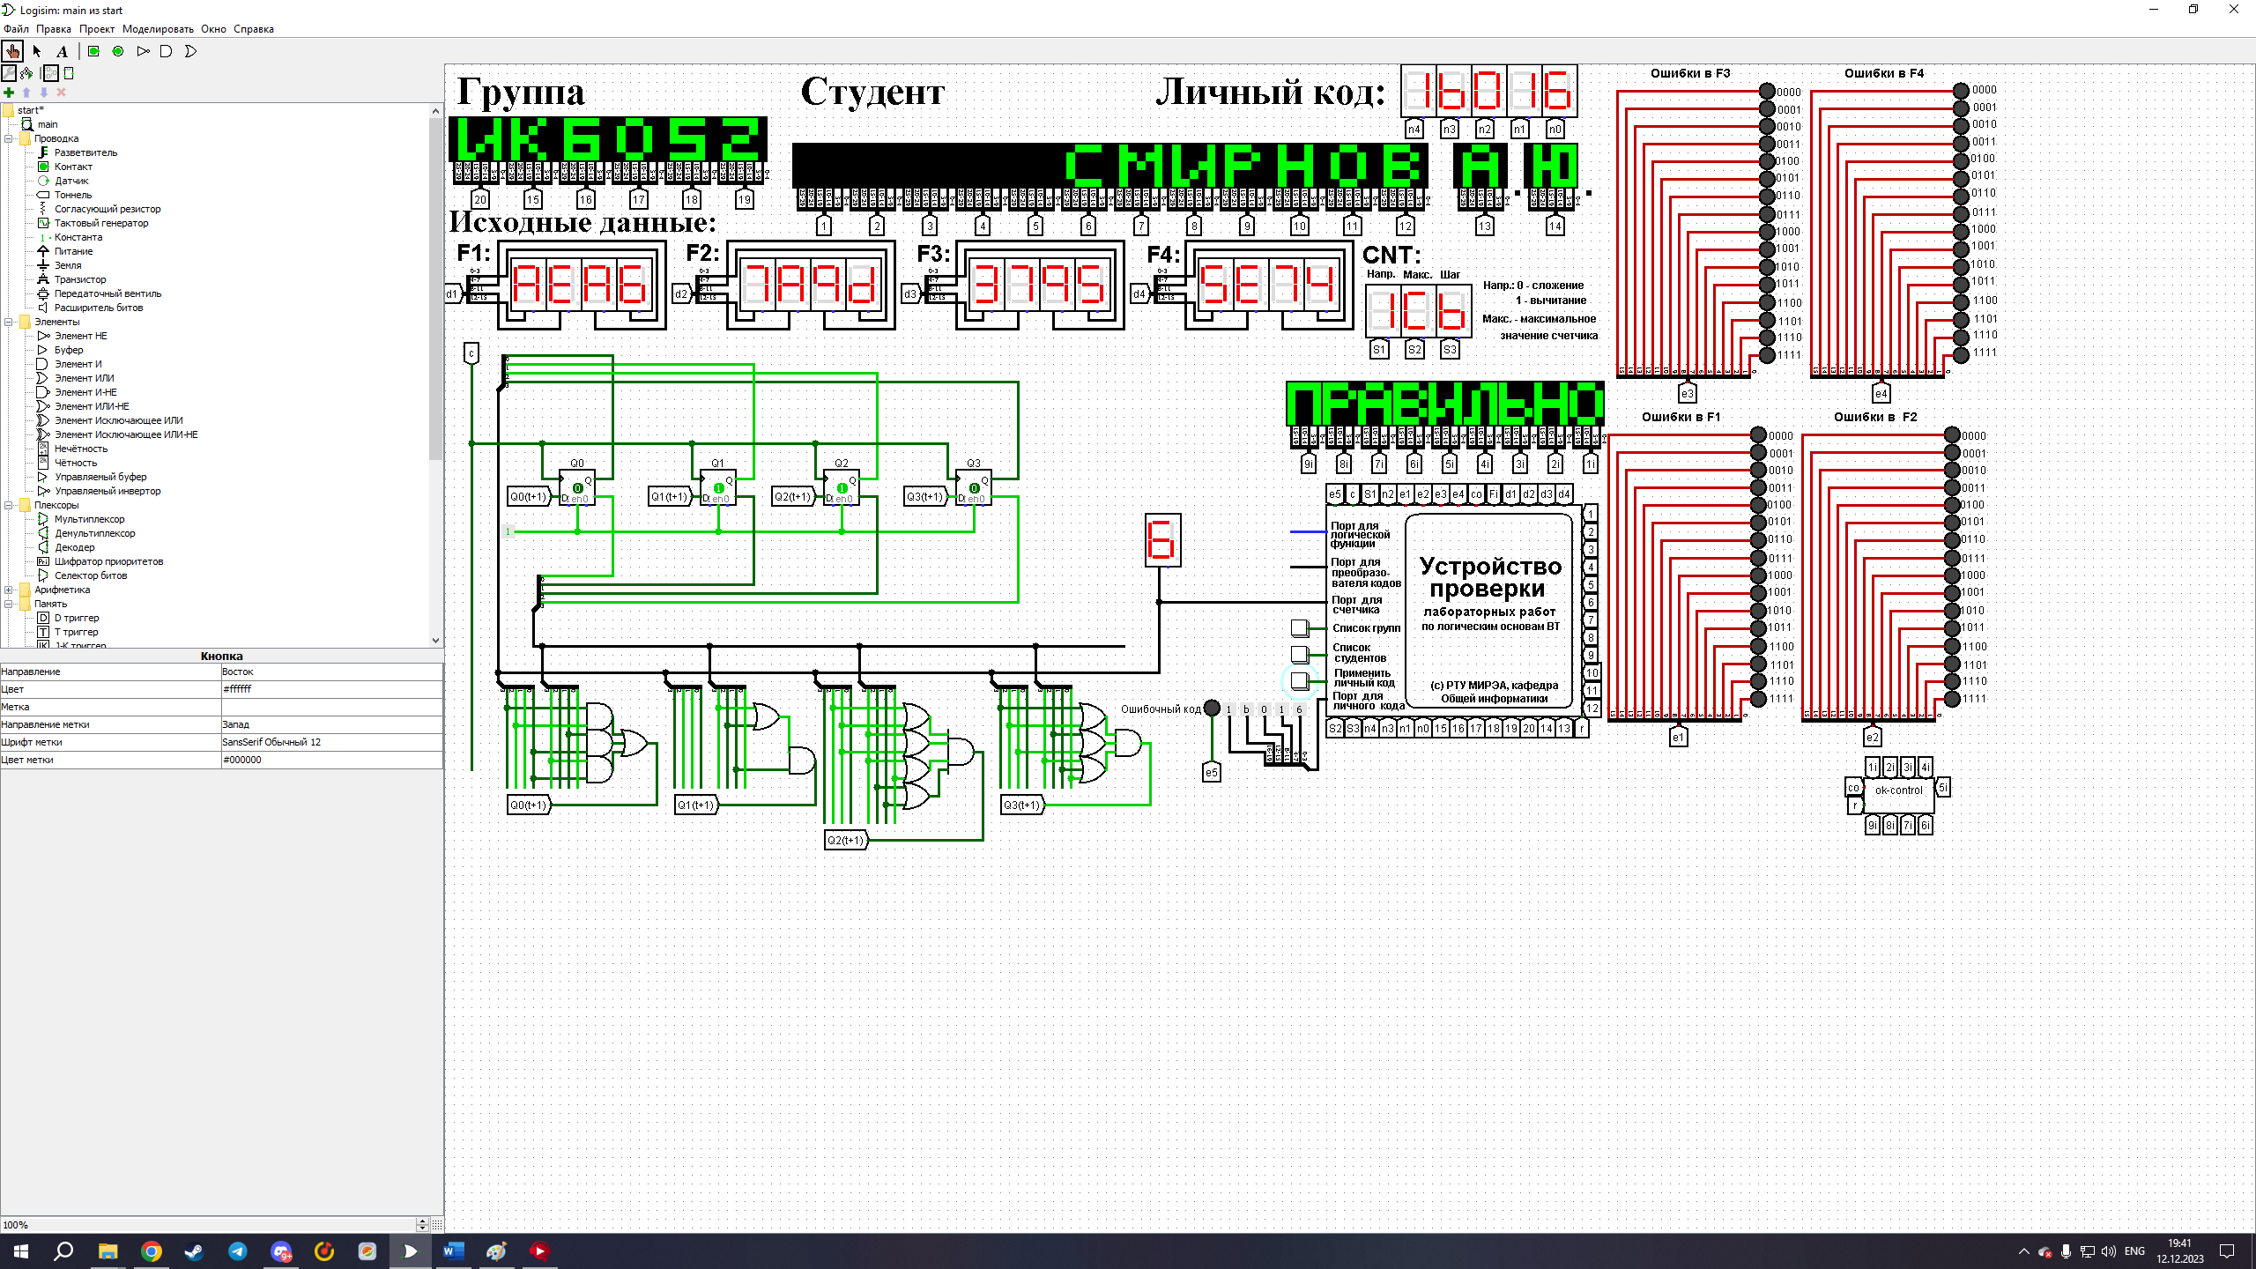
Рисунок 9 – Схема счётчика с подключением к устройству проверки

2.4 Реализация счётчика на преобразователе кодов
Выполним быструю реализацию счётчика при помощи преобразователя кодов в качестве схемы управления триггерами (рис. 10).
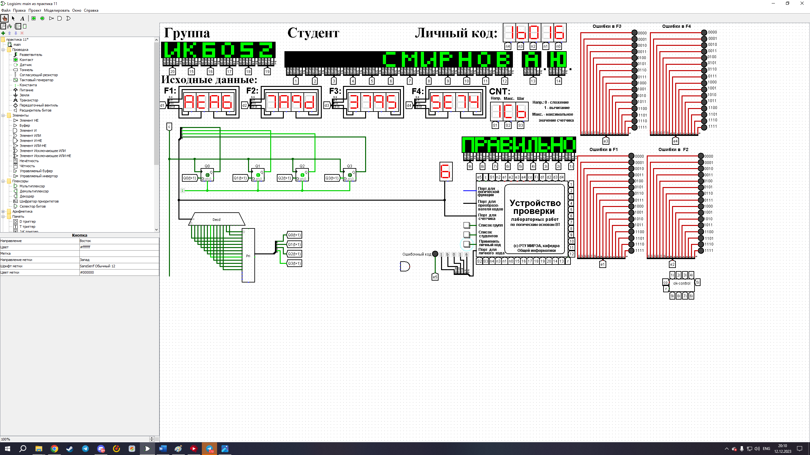
Рисунок 10 – Счётчик со схемой управления, выполненной на преобразователе кодов

3 ВЫВОДЫ
В ходе работы был построен и протестирован счётчик с параллельным переносом на D-триггерах двумя способами: с оптимальной схемой управления, выполненной на логических элементах общего базиса и со схемой управления, реализованной на преобразователе кодов.

4 ИНФОРМАЦИОННЫЕ ИСТОЧНИКИ
1. Информатика: Методические указания по выполнению практических работ / С.С. Смирнов, Д.А. Карпов — Москва, МИРЭА — Российский технологический университет, 2023 г. – 102с.
2. Лекции по информатике / С.С. Смирнов, — Москва, МИРЭА — Российский технологический университет, 2023 г.
3. Программа построения и моделирования логических схем Logisim: – Текст: электронный // Карл Берч: [сайт] – 2021. – URL: http://cburch.com/logisim/ (дата обращения 12.12.2023)

